Тема: Правда об алкоголе.
Задачи занятия:
1.Рассказать учащимся о действии алкоголя на организм.
2.Описать различные эффекты алкоголя.
3.Сообщить детям, что алкоголь замораживает работу организма.
Ход занятия.
I.Организация класса.
II.Работа с новым материалом.
Учитель: На различных плакатах ,по телевизору рекламируют табак и алкоголь.
- Видели ли вы рекламу алкоголя?
Дети: Да, пиво часто рекламируют.
Учитель: Что хочет сказать реклама?
Дети:
- Что алкоголь важен для того , чтобы понравиться противоположному полу.
-Алкоголь делает человека более популярным.
-Употребление алкоголя означает, что человек взрослый, он молод и активен.
-Употребление алкоголя –часть современной красивой жизни,
-Алкоголь приятен на вкус и является необходимым компонентом веселья.
-Алкоголь снимает напряжение и расслабляет.
Учитель: Обманчивая реклама создаёт неверное представление об алкоголе. Эти представления
называют мифами. Кроме мифов, которые создаются рекламой, существуют мифы , создаваемые
средствами массовой информации и общественным мнением.
-Каким образом можно узнать, что является правдой, что –ложью?
Дети: Для этого нужно узнать достоверную информацию -факты.
Учитель: Сейчас мы будем обсуждать факты. Знаете ли вы, что такое алкоголь?
Дети: Это пиво, вино, шампанское, водка.
Учитель: Да, это вещество, которое содержится в пиве, вине, шампанском, водке.
-А знаете ли вы, как алкоголь влияет на человека?
(Дети высказываются)
Учитель: Алкоголь является веществом, которое оказывает затормаживающее влияние на работу
организма. Например, люди, которые выпили, хотят спать, теряют координацию движения.
III.Работа в парах.
Учитель: Рассмотрите рисунок. Ответьте на вопросы:
-Что вы думаете об алкоголе?
-Удивили ли вас какие-нибудь факты?
(Перед парами кладутся карточки.)
Карточка № 1.
Правда об алкоголе.
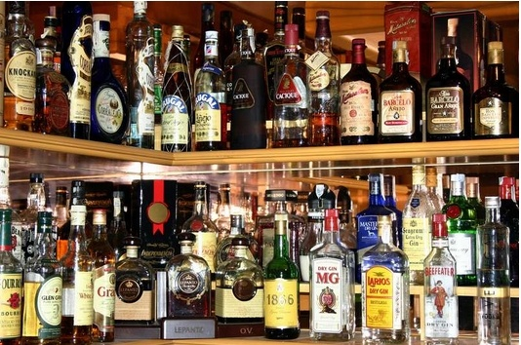
Алкоголь может стать причиной:
- ссор и драк;
-болезней;
-аварий на дорогах и предприятиях;
-смерти людей.
Карточка №2.
Действие алкоголя на человека.
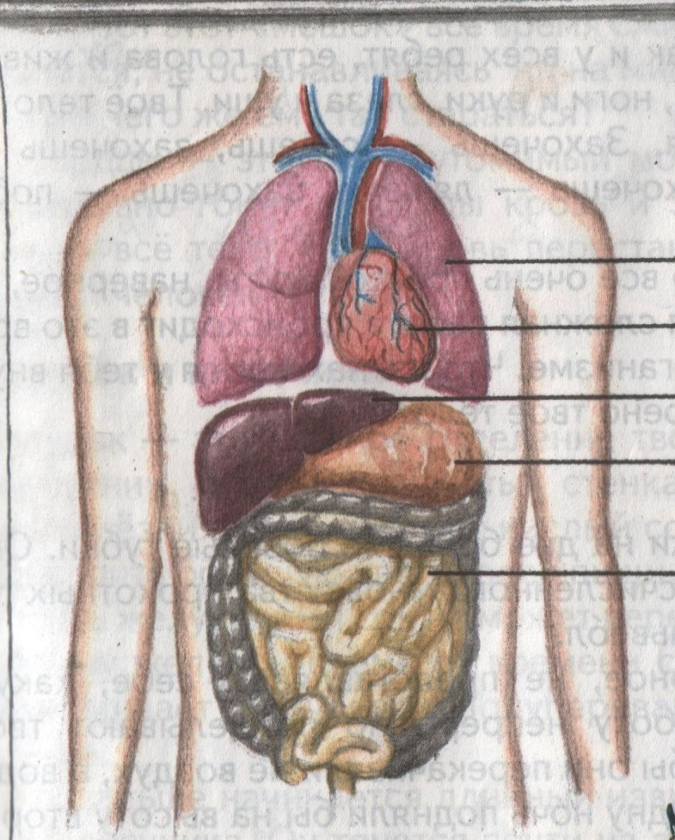
-Алкоголь затрудняет мышление человека, путает его мысли.(Что
у трезвого на уме, у пьяного на языке.)
-Алкоголь заставляет людей чувствовать себя более смелыми, чем обычно, и совершать опасные для здоровья поступки.(Пьяному море по колено.)
-Алкоголь вызывает тошноту, головокружение, нарушает зрение.
(Пьяных «выворачивает на изнанку», у пьяных двоится в глазах.)
-Алкоголь нарушает движение.(Пьяные шатаются.)
- Алкоголь нарушает речь.(Пьяные «лыка не вяжут».)
-Алкоголь снижает сопротивляемость к инфекциям.
-Алкоголь раздражает желудок и приводит к язвам.
-Алкоголь приводит к необратимым изменениям в печени и мозге.

Учитель: Рассмотрите рисунок на карточке №2
Подпишите названия внутренних органов человека, на которые влияет алкоголь.(Головной мозг, сердце, печень, почки.)
Запомните: Алкоголь особенно вреден для детей. Он может толкнуть на опасные для здоровья поступки, привести к болезни. Всегда говорите «нет», если вам предлагают алкоголь.
IV.Закрепление нового материала.
Учитель: Алкоголь не нужен для того, чтобы веселиться. Нарисуйте свои любимые занятия, покажите их соседу по парте.
V.Итог занятия.
Учитель: Что нового мы узнали об алкоголе? Удивили ли вас какие-нибудь факты?
Дети:
-Алкоголь содержится в пиве, вине, шампанском, водке.
-Алкоголь вреден для детей. Они всегда должны отказываться, если им предлагают алкоголь.
-По–настоящему веселиться лучше без алкоголя.

